**Министерство науки и высшего образования Российской Федерации**

**Пензенский государственный университет**

**Кафедра “Вычислительная техника”**

ОТЧЁТ

По лабораторной работе №10

По курсу « Информационные технологии в профессиональной деятельности»

На тему «GitHub. Совместная работа»

Вариант №1

Выполнил студент группы 23ВВВ4:

Финаев М.А.____

Куц П. А.____

Приняли:

Юрова О.В. ____

Митрохина Н.Ю. ____

Пенза 2024

**Цель:**

Научиться работать с веб-сервисом для хостинга проектов и их совместной разработки GitHub. Создать свой публичный репозиторий.

**Ход работы:**

Зарегистрировали всех членов команды

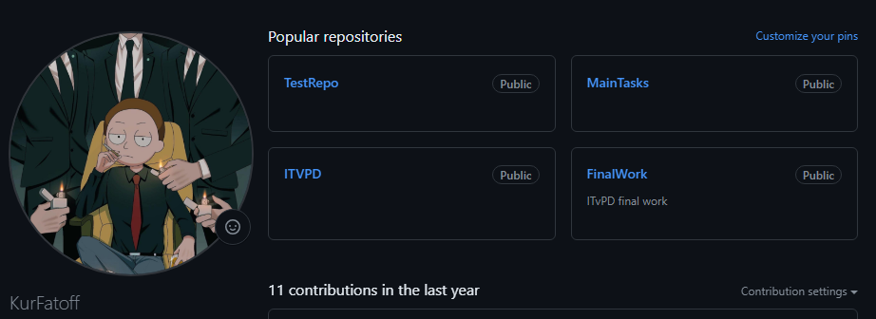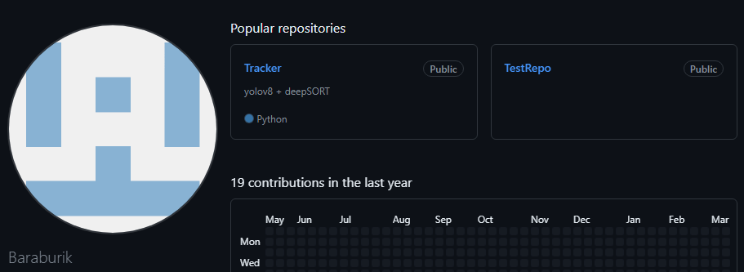

Распределили роли

Создали совместный репозиторий



Связали созданный репозиторий с удаленным

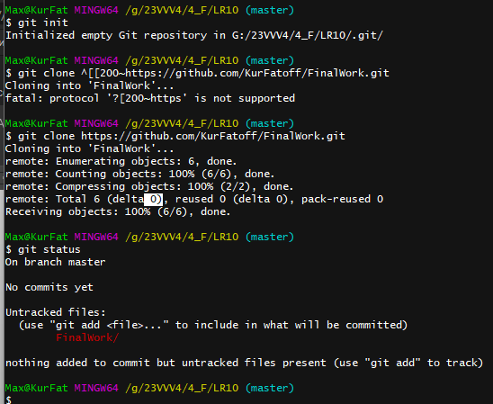

Создали файл .docx и сделали коммит

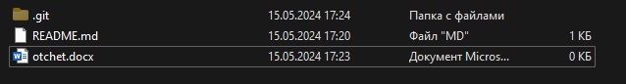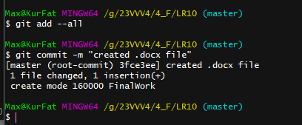

Добавили лабораторную работу по программированию из 1 семестра и сделали коммит

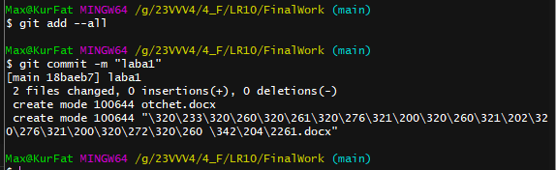

Отправили все изменения на удаленный репозиторий

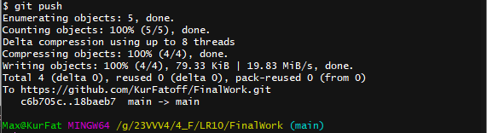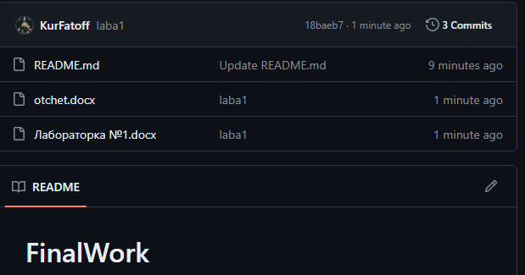

Создал новую ветку в локальном репозитории

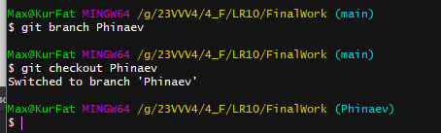

Изменил имя переменной и сделал коммит

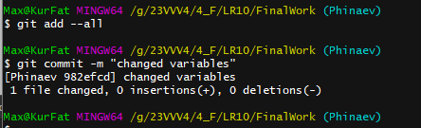

Создал файл 1.docx, изменил его и сделал коммит

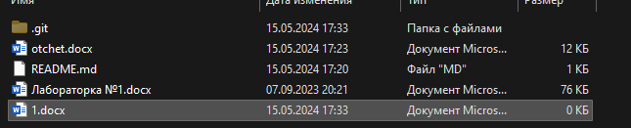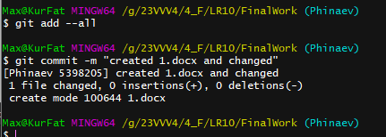

Отправил изменения в удаленный репозиторий

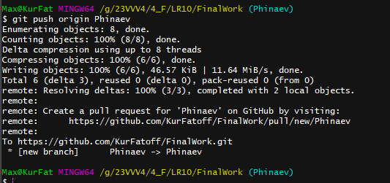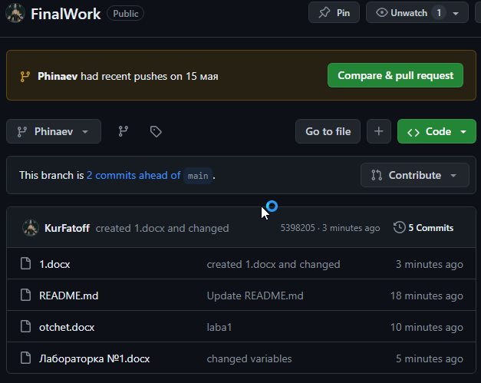

Выполнил слияние с основной веткой и отправил изменения на GitHub

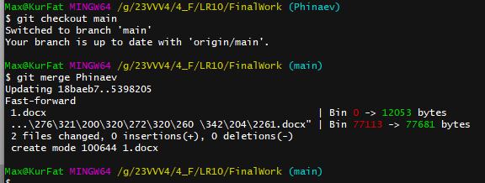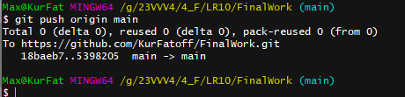

**Студент 2:**

Зашел в свой аккаунт и подтвердил участие в совместной работе

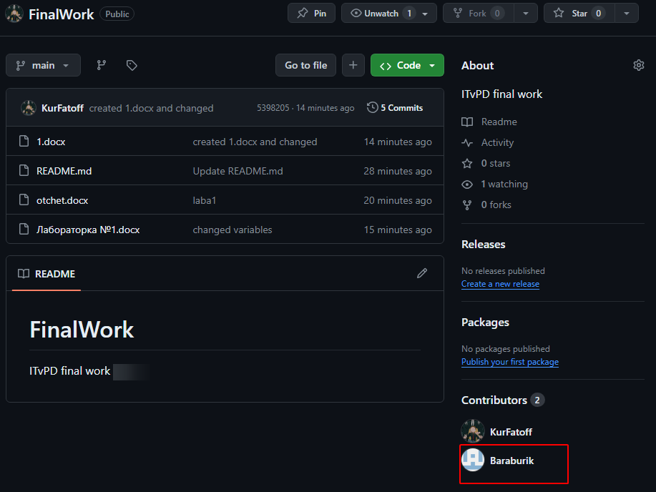

Создал свой локальный репозиторий, склонировав себе общий репозиторий FinalWork

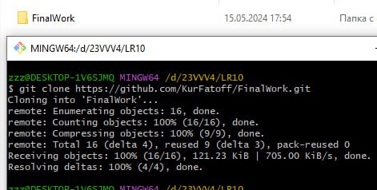

Создал новую ветку и перешёл в неё

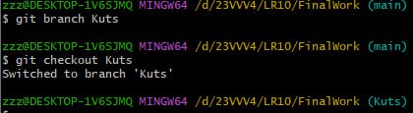

Изменил объявление всех переменных

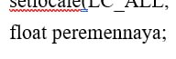

Добавил комментарий



Сделал коммит

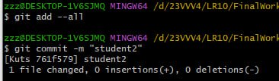

Отправил зафиксированные изменения в удаленный репозиторий в мою ветку

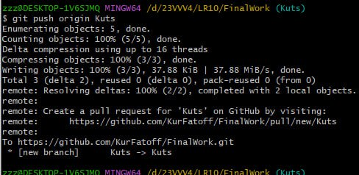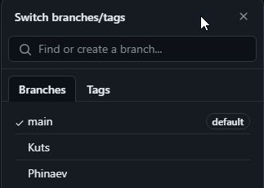

Выполнил слияние с основной веткой и отправил изменения на GitHub

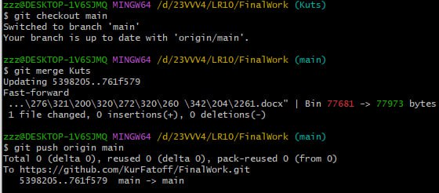

**Студент 1:**

Получил все добавленные изменения в свой локальный репозиторий

